Общество с ограниченной ответственностью
«Крылья»

УТВЕРЖДАЮ
Руководитель
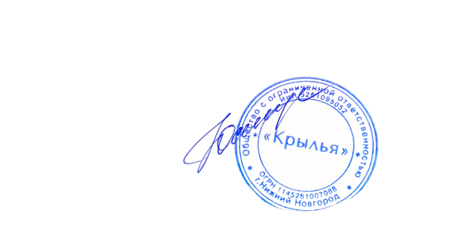
структурного подразделения
Семейный клуб «Крылья»
Юстус Е.О.

«01» марта 2024 г.
Локальный акт № 13

Порядок пользования учебниками,
учебными пособиями и
средствами обучения

г. Нижний Новгород, 2024 год
1. Общие положения
1.1. Порядок пользования учебниками, учебными пособиями и средствами обучения разработан в соответствии с Федеральным законом от 29.12 2012 года № 273-ФЗ «Об образовании» в Российской Федерации.
1.2. Настоящий порядок вводится в действие приказом ООО «Крылья». Изменения и дополнения в настоящее Положение вносятся в таком же порядке.
1.3. Пользователи учебниками, учебными пособиями и средствами обучения – обучающиеся и преподаватели ООО «Крылья».
2. Состав учебного (литературного) фонда ООО «Крылья»
2.1. Учебный литературный фонд ООО «Крылья» состоит из различных видов изданий:
- учебники и учебные пособия,
-методические издания, учебно-методические пособия,
- пособия, выпущенные организациями, входящими в перечень организаций, осуществляющих выпуск учебных пособий.
- электронные учебные издания (включая учебники и учебные пособия), разработанные специализированными организациями;
-периодическими изданиями;
-правилами, инструкциями, наглядные пособия.

2.2. С учётом степени устарелости литературы библиотечный фонд должен быть укомплектован изданиями по специальным дисциплинам за последние 5 лет.

3. Правила пользования учебниками, учебными пособиями и средствами обучения
3.1. ООО «Крылья» имеет право на самостоятельное определение:
- комплекта учебников, учебных пособий, учебно-методических материалов, обеспечивающих преподавание учебного предмета, курса, дисциплины (модуля);
- порядка предоставления в пользование учебников и учебных пособий обучающимся, осваивающим дополнительные образовательные программы;
- порядка работы обучающихся с учебниками, учебными пособиями, учебно-методическими материалами и иными средствами обучения;
3.2. ООО «Крылья» имеет право самостоятельно выбирать средства обучения в соответствии со спецификой содержания образовательной программы и формой организации занятий по соответствующий образовательной программе.
3.3. ООО «Крылья» предоставляет обучающимся учебники, учебные пособия и иными средства обучения (в соответствии с образовательной программой) бесплатно в личное пользование или в пользование для работы на занятиях.
3.3.1. Порчей учебного пособия (либо иных выданных ООО «Крылья» материалов) считаются:
- любая надпись, включая подчёркивание, карандашом, ручкой, маркером и иным красителем (в том числе их дальнейшее стирание);
- разукрашивание иллюстраций и (или) исполнение рисунков, не предусмотренных учебным заданием;
- бытовые пятна;
- разорванные (надорванные) страницы;
- оторванный переплёт либо иное его повреждение;
- иные повреждения, не относящиеся к естественному износу учебного пособия

3.4. При получении учебных пособий учащийся либо его законный представитель (в случае выдачи литературы на дом) обязан проверить их состояние и при установлении факта порчи учебного пособия сообщить об этом администрации ООО «Крылья».
- Заключительные положения

  - Вопросы, не нашедшие своего отражения в настоящем Порядке, регламентируются другими локальными нормативными актами ООО «Крылья» и решаются руководством ООО «Крылья» индивидуально в каждом конкретном случае.

